第二章 地球上的大气 合格考复习课时作业

臭氧层是大气层中臭氧浓度较高的区域，主要位于距离地面约20～30千米的高空，它能有效吸收紫外线，保护人类健康。读图1“大气垂直分层示意图”，完成1～2题。

1. 臭氧层主要分布在大气垂直分层中的

图1

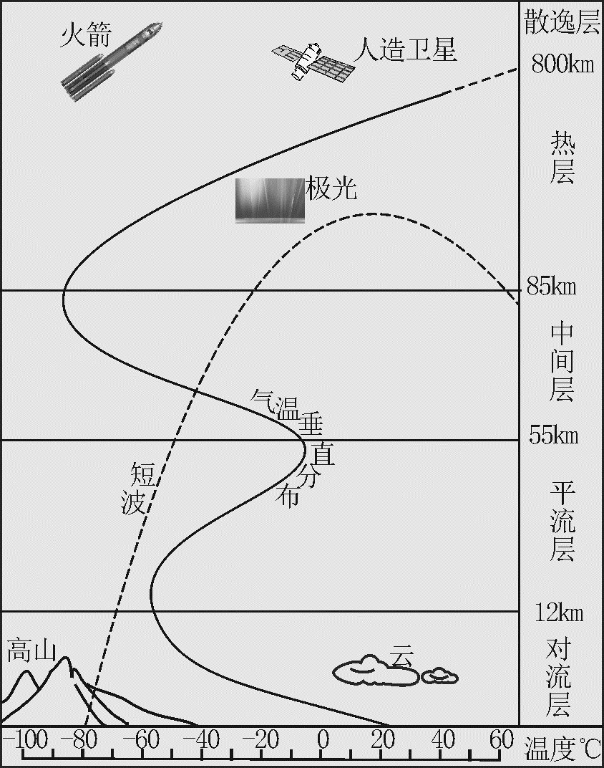

A．对流层

B．平流层

C．中间层

D．热层

2. 对流层的主要特点是

A．位于地球大气的最外层

B．极光现象出现在该层

C．气温随高度上升而降低

D．空气以水平运动为主

某游客在游览北戴河海滨的游记中写道：“北戴河真不愧是避暑胜地，无论是白天还是夜晚，这里的风都凉爽柔和，让人感觉十分畅快。但白天和夜晚的风向是完全不同的。”读图2“北戴河海滨一日内大气运动示意图”，完成3～4题。

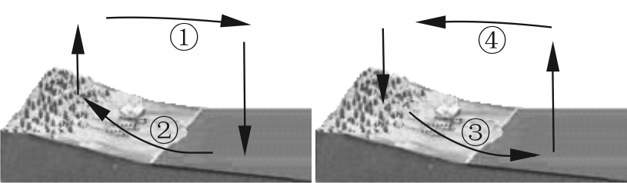3. 图中序号表示“凉爽柔和”晚风的是

A. ① B. ②

C. ③ D. ④

4. 解释北戴河海滨一日内风向变化主要运用的是

图2

A．水循环 B．大气受热过程

C．热力环流 D．大气垂直分层

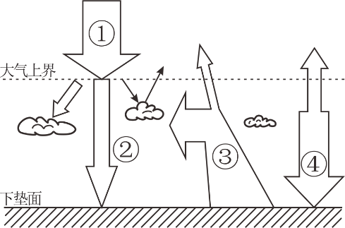“蒹葭苍苍，白露为霜”描述了中国部分地区秋冬之际的自然现象。读图3“地球表面受热过程示意图”，完成5～7题。

5．图中序号表示地面辐射的是

A．① B．② C．③ D．④

6．“白露为霜”的现象最有可能出现在

A．多云的黄昏 　 B．多云的夜晚

C．晴朗的凌晨 D．晴朗的午后

7．“白露为霜”的现象出现时，图中

A．①较强 B．②较强

图3

C．③不变 D．④较弱

读图4“中国东部某海滨地区不同时间旗帜主要飘动方向示意图”，完成8～9题。

8. 若旗帜飘动方向反映该地一日内主要风向的变化，则

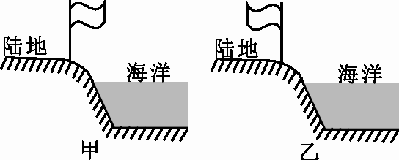A. 甲为白天，吹海风

B. 甲为夜晚，吹陆风

C. 乙为夜晚，吹海风

D. 乙为白天，吹陆风

9. 若旗帜飘动方向反映该地一年中盛行风向的

变化，则引起盛行风向变化的主要原因是

A. 天气系统不同

图4

B. 气压带、风带移动

C. 人类活动变化

D. 海陆热力性质差异

10. 读图5“某城市近地面多年平均气温分布图（单位：℃）”和图6“该城市热岛环流模式示意图”，根据所学知识完成下列要求。（10分）

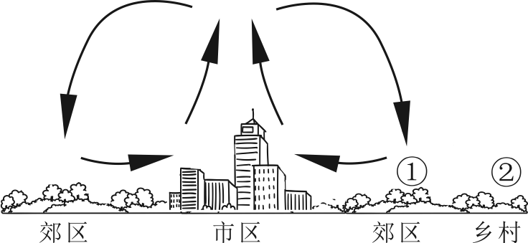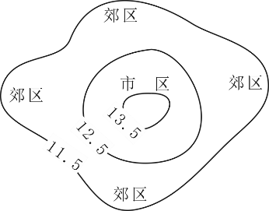

图5 图6

（1）观察图5，该城市近地面多年平均气温的分布特点是 ，形成这种分布特点的主要原因有 （双项选择题）。

A. 市区人口集中、建筑物密集 B. 市区地势高、降水量少

C. 郊区空气质量差、太阳辐射弱 D. 郊区绿地面积大、人口密度小

（2）根据图6所示的信息，近地面的气流方向是从 （填市区或郊区）向 （填市区或郊区）。

（3）根据城市热岛环流的特点，你认为该城市规划的造林重点应选在图6中①、②两地中的 地，理由是 。

（4）该城市要把大气污染严重的某大型企业从市区迁出。根据城市热岛环流的特点，你认为最适合该企业的新厂址应选在图6的①、②两地中的 地。在该处建设新厂的利、弊分别是 、 。